

2024-2025

EĞİTİM ÖĞRETİM YILI

İL GENELİ YAZILI ORTAK SINAVI



UYGULAMA KILAVUZU

**HATAY**

**İL MİLLî EĞİTİM MÜDÜRLÜĞÜ**

18-19-20-21 MART 2025

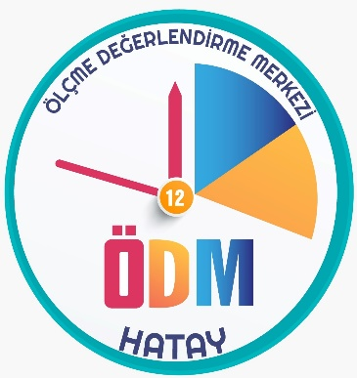



# DAYANAK VE AMAÇLAR

1. Millî Eğitim Bakanlığı Ölçme ve Değerlendirme Yönetmeliği’nin 6. maddesinin 1. fıkrasının (b) bendi hükmüne, Millî Eğitim Bakanlığı Ortaöğretim Kurumları Yönetmeliği’nin 43. maddesinin 1. fıkrasının (ğ) ve 45. maddesinin 1. fıkrasının (b) ile (c) bendlerindeki hükümlerine ve Yazılı ve Uygulamalı Sınavlar Yönergesi’nin 5. maddesinin 1. fıkrasının (b) bendi hükmüne göre öğrencilerin öğrenme eksikliklerini belirlemek ve izlemek üzere İlçe Millî Eğitim Müdürleri Kurulunda alınan karar doğrultusunda il geneli ortak sınavların yapılması kararlaştırılmıştır.
2. Okul, ilçe ve il geneli ortak sınavlar; dersi okutan zümre öğretmenlerinin ortak değerlendirme yapabilmelerine olanak sağlama amacını taşımaktadır. Bu sınavların sonuçları sistemden çekilerek şube ve sınıﬂar bazında sınav analizlerinin yapılması; konu ve kazanım eksikliği görülen öğrencilerin durumlarının, ders ve zümre öğretmenleri tarafından değerlendirilerek konu ve kazanım eksikliklerinin giderilmesi esastır.
3. Ortak yazılı sınavlarda hedeﬂenenlerin gerçekleştirilmesi, uygulama birlikteliğinin ve sınav güvenliğinin sağlanması amacıyla yönetmelik ve yönerge hükümlerine dayanılarak işbu “2024-2025 Eğitim- Öğretim Yılı Hatay Geneli Ortak Yazılı Sınav Uygulama Kılavuzu” hazırlanmıştır. Hazırlanan kılavuz, il genelindeki resmî ve özel okullarımızın 6. 7. 8.ve 10. sınıf öğrencilerinin katılımıyla gerçekleştirilecek olan ortak sınavların her aşamasındaki iş ve işlemleri kapsamaktadır.

# 2024-2025 EĞİTİM ÖĞRETİM YILI

1. **DÖNEM 1.ORTAK YAZILI SINAV UYGULAMA TAKVİMİ**

|  |  |  |  |  |  |
| --- | --- | --- | --- | --- | --- |
| **DERS** | **SINIF** | **TARİH** | **TAM GÜN** | **SABAHÇI** | **ÖĞLENCİ** |
| Fen Bilimleri | 6.7.8. Sınıf | 18 Mart 2025 Salı | 10:30 – 11:10 | 10:30 – 11:10 | 14:30 – 15.10 |
| Sosyal Bilgiler | 6.7. Sınıf | 19 Mart 2025 Çarşamba | 10:30 – 11:10 | 10:30 – 11:10 | 14:30 – 15.10 |
| İnkılap Tarihi ve Atatürkçülük | 8. Sınıf | 19 Mart 2025 Çarşamba | 10:30 – 11:10 | 10:30 – 11:10 | 14:30 – 15.10 |
| Coğrafya | 10. Sınıf | 20 Mart 2025 Perşembe | 10:30 – 11:10 | 10:30 – 11:10 | 14:30 – 15.10 |
| Biyoloji | 10. Sınıf | 21 Mart 2025 Cuma | 10:30 – 11:10 | 10:30 – 11:10 | 14:30 – 15.10 |

**Not: *Fen Bilimleri mazeret sınavı 11 Nisan 2025 tarihinde ve tablodaki saatlerde yapılacaktır,**

**\*Sosyal Bilgiler ve İnkılap Tarihi ve Atatürkçülük mazeret sınavı 11 Nisan 2025 tarihinde ve tablodaki saatlerde yapılacaktır,**

* **Coğrafya mazeret sınavı 11 Nisan 2025 tarihinde ve tablodaki saatlerde yapılacaktır,**

**\* Biyoloji mazeret sınavı 11 Nisan 2025 tarihinde ve tablodaki saatlerde yapılacaktır.**

# 2024-2025 EĞİTİM ÖĞRETİM YILI

**6. 7. 8. ve 10. SINIF**

**2.DÖNEM 1.ORTAK YAZILI SINAV UYGULAMA BASAMAKLARI**

18-19-20-21 MART 2025



**İŞLEM BASAMAKLARI**

**TAM GÜN**

**SABAHÇI**

**ÖĞLENCİ**

|  |  |  |  |
| --- | --- | --- | --- |
| 1. Sınavın sisteme yüklenmesi ve Kaldırılması | 09.00 – 10:00 | 09.00 – 10.00 | 13.00 – 14.00 |
| 2. Sınav evraklarının çoğaltılması | 09.00-10.00 | 09.00-10.00 | 13.00-14.00 |
| 3. Sınav öncesi bilgilendirme toplantısının yapılması | 10.00-10.20 | 10.00-10.20 | 14.00-14.20 |
| 4. Öğrencilerin sınava alınması ve gerekli hazırlıkların yapılması | 10.20-10.30 | 10.20-10.30 | 14.20-14.30 |
| 5. Sınavın uygulanması | 10.30-11.10 | 10.30-11.10 | 14.30-15.10 |

**ORTAK YAZILI SINAV KURALLARI VE GENEL AÇIKLAMALAR**

2024-2025 Eğitim-Öğretim Yılı 1. Dönem İlçe Millî Eğitim Müdürleri Kurulu Toplantısında Millî Eğitim Bakanlığı Ölçme ve Değerlendirme Yönetmeliği’nin 6. maddesine dayanarak alınan kararlar doğrultusunda; tüm resmî ve özel okulların 6. 7. Ve 8. sınıflarında “fen bilimleri” 6. Ve 7. Sınıflarda Sosyal Bilgiler, 8. Sınıfta İnkılap Tarihi ve Atatürkçülük ,10. Sınıflarda Coğrafya ve Biyoloji derslerinin 2. dönem 1. yazılı sınavları ile bu sınavların mazeret sınavları Hatay ili genelinde ortak yapılacaktır.

1. Yapılacak olan ortak yazılı sınavlarda il zümre öğretmenler kurulu toplantılarında alınan karar gereği seçilen senaryo **kazanım tabloları ektedir.**
2. Yapılacak ortak sınavlarda, Millî Eğitim Bakanlığı Ölçme ve Değerlendirme Yönetmeliği’nin 6. maddesine uygun olarak öğrencilerin doğru cevapları **100 (yüz)** puan üzerinden değerlendirilecektir.
3. Sınav süresi her ders için **1 ders saati (40 dk)** olacaktır.
4. Sınav kağıtları ders öğretmenleri tarafından puanlandırılarak e- okul sistemine aktarılacaktır.
5. Ortak sınavlar ve mazeret sınavları il genelinde sınav takviminde belirtilen gün ve saatte uygulanacaktır. Sınavın yapılacağı gün ve saatte sınava katılmayan sınıf düzeyleri eğitim öğretime devam edecektir.
6. Sınav soruları, ortak sınav gününde Hatay Ölçme Değerlendirme Merkezince <https://hatay.sinavmodulu.com/KurumGiris.aspx> platformuna yüklenecektir. Okul müdürleri kendi kimlik numaraları ve şifreleriyle giriş yaparak sınav kağıtlarını indirip çoğaltacaktır.
7. Sınavdan yarım saat önce **Okul Ortak Yazılı Sınav Uygulama Komisyonu** gözetmen öğretmenler ile birlikte bilgilendirme toplantısı yaparak sınav evraklarını gözetmen öğretmenlere imza karşılığı kapalı zarf içerisinde teslim edilecektir.

**Teslim edilecek evraklar:**

1. Soru Kitapçıkları
2. Sınıf Listesi(Sınav Yoklama Listesi) E Okuldan çıkartılacak.
3. Ortak Sınav iş ve işlemlerinin tamamı **Okul Ortak Yazılı Sınav Uygulama Komisyonu ve okul müdürlüğü tarafından yapılacaktır.**
4. Soru kitapçıklarının öğrenciler tarafından işaretlenmesi sağlanacaktır. Toplanan soru kitapçıkları okul müdürlüğünde ortak yazılı sınav kitapçığı olarak **2 (iki) eğitim öğretim yılı** süresince muhafaza edilecektir.
5. Gözetmen öğretmenler okul müdürlükleri tarafından belirlenecektir. Gözetmenler seçilirken sınav yapılan dersin branşından olan öğretmenlere görev verilmeyecektir.
6. Özel Eğitim Meslek Okulu, Özel Eğitim Uygulama Okulu, Akşam Liseleri, Mesleki Eğitim Merkezleri ve Hazırlık Sınıfı Bulunan Özel Anadolu Lisesi öğrencileri il geneli ortak sınavlara katılmayacaktır.
7. Kaynaştırma yoluyla eğitim ve öğretimlerine devam eden öğrencilere yönelik ölçme değerlendirme faaliyetlerinde Bireyselleştirilmiş Eğitim Programı (BEP) esas alınır. Bu nedenle söz konusu öğrencilere diğer öğrenciler ile birlikte ortak yazılı sınav esnasında kendi öğretmenlerinin hazırladığı sınav uygulanacaktır.
8. Yazılı ve Uygulamalı Sınavlar Yönergesi’nin 5. maddesi uyarınca sınava katılmayıp geçerli mazereti bulunan öğrencilerin sınava katılmama gerekçesi, ortak yazılı sınav uygulama tarihinden itibaren **en geç 5 (beş) iş günü** içerisinde velisi tarafından okul müdürlüğüne yazılı olarak bildirilecektir.
9. Okul müdürlüğü tarafından mazereti geçerli kabul edilen öğrenciler Hatay İl Milli Eğitim Müdürlüğü tarafından belirlenen **11 Nisan 2025** tarihlerinde ilgili dersin mazeret sınavına katılacaktır.

# GÖREV VE SORUMLULUKLAR

**İLÇE MİLLÎ EĞİTİM MÜDÜRLÜKLERİ**

* + 1. **Ortak Yazılı Sınavlardan Önce Yapılacak İşlemler**
       1. Okul müdürleri ile bilgilendirme toplantısı yapmak.
    2. **Ortak Yazılı Sınav Sırasında ve Sonrasında Yapılacak İşlemler**
       1. İl geneli ortak sınav uygulamasının sağlıklı bir şekilde yürütülmesini sağlamak.
       2. Okulların sınav uygulamalarını yerinde denetlemek.

# OKUL MÜDÜRLÜKLERİ

1. **Ortak Yazılı Sınavlardan Önce Yapılacak İşlemler**
   1. Ortak yazılı sınav tarihlerinin e-okula işlenmesini sağlamak.
   2. Sınıf yoklama listelerinin e- okul'dan çıktılarını alarak hazırlamak.
   3. Her sınav salonu için gözetmen belirlemek ve görevi öğretmene tebliğ etmek.
   4. Sınav salonlarını ortak sınavlar için uygun hale getirmek.
   5. Sınavdan önce gözetmen öğretmenlerle toplantı yaparak sınav kuralları hakkında bilgi vermek.
   6. Sınav salonuna cep telefonu, akıllı saat, çağrı cihazı, fotoğraf makinesi gibi her türlü elektronik cihazla girilmesini önlemek.
   7. Sistemden soruları indirip çoğaltmak ve gözetmen öğretmene sınav evraklarını vermek. (Sınav Kâğıtları, Sınıf Yoklama Listesi)
   8. Sınav başlangıç ve bitiş saatlerine dikkat edilmesini sağlamak.

**Sınav Sorularını İndirme Adresi** [**https://hatay.sinavmodulu.com/KurumGiris.aspx**](https://hatay.sinavmodulu.com/KurumGiris.aspx)

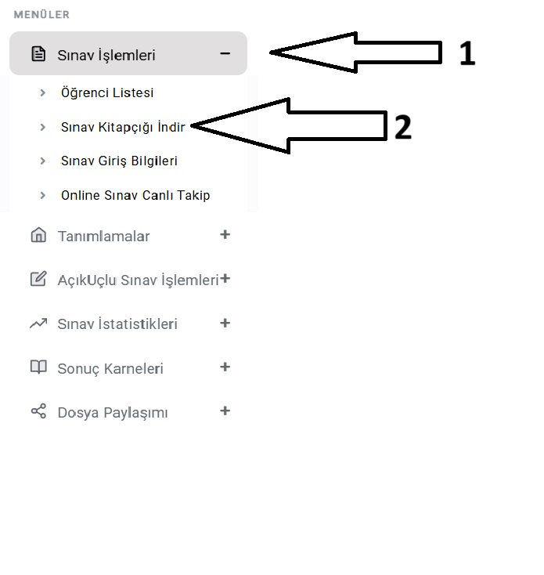

1. **Ortak Yazılı Sınav Sırasında Yapılacak İşlemler**
   1. Sınav salonlarını kontrol etmek ve bir sorun yaşanması durumunda ilçe millî eğitim müdürlüğü ile

İletişim kurmak.

* 1. Sınava geç kalan öğrencilerin sınava katılmasını (öğrenciye ek süre verilmeyecektir) ve sınav süresi bitmeden öğrencilerin sınav salonlarından çıkmamasını sağlamak.
  2. Sınav ortamını olumsuz etkileyecek etkenlere karşı gerekli tedbirleri almak.

**ç.** Bütün salonlarda belirtilen sürede sınavın sona ermesini sağlamak.

1. **Ortak Yazılı Sınavdan Sonra Yapılacak İşlemler**
   1. Sınav bitiminde sınava katılmayan öğrencilerin devamsızlığını aynı gün e-okula işlemek
   2. Kullanılan sınav kâğıtlarının muhafaza altına alınmasını sağlamak ve ilgili dersin öğretmenine teslim etmek.
   3. Sınav sonuçlarının, e-okul sistemine o dersin öğretmenleri tarafından işlenmesini sağlamak.
   4. Sınav esnasında yaşanan olumsuzluklarla ilgili okul müdürlüğüne teslim edilen tutanakların (kopya vb.) ilgili yönetmeliğe uygun bir şekilde, okul bünyesinde gerekli iş ve işlemlerini tamamlamak.

# SINAV SALONU GÖZETMENLERİ

1. **Ortak Yazılı Sınavlardan Önce Yapılacak İşlemler**
   1. Sınav kağıtlarını okul müdürlüğünden sayarak teslim almak.
   2. Sınav salonunda bulunan öğrencilerin yoklamasını yapmak.
2. **Ortak Yazılı Sınav Sırasında Yapılacak İşlemler**
   1. Sınavı zamanında başlatmak ve bitirmek.
   2. Sınav salonunda öğrencilerin rahatsız olmasına yol açabilecek durumların yaşanmasını önlemek.
   3. Sınava geç kalan öğrencilerin diğer öğrencileri rahatsız etmeden yerlerine oturmalarını sağlamak. (Sınava geç gelen öğrenci sınava alınacaktır fakat ek süre verilmeyecektir.)

**ç.** Kopya olayının yaşanması durumunda yönetmeliğin ilgili maddesine göre iş ve işlemleri tamamlamak.

1. **Ortak Yazılı Sınavdan Sonra Yapılacak İşlemler**
   1. Öğrencilerin sınav kâğıtlarını, sayılarına dikkat ederek toplamak. Sıra gözünde veya sınıfın herhangi yerinde sınav evrakının kalmadığını kontrol etmek.
   2. Sınava katılmayan öğrencilerin durumunu, sınıf yoklama listesindeki isimlerinin karşısına “Sınava Girmedi” ifadesini yazarak belirtmek.
   3. Sınava giren ve girmeyen tüm öğrencilerin sınav kitapçıklarını, sınıf yoklama listesini ve tutanakları okul sınav komisyonuna teslim etmek.

# MAZERET SINAVI İLE İLGİLİ İŞLEMLER

**Ortak sınavlara ka**tı**lmayan öğrencilerden**;

Özrünü, Millî Eğitim Bakanlığı Okul Öncesi Eğitim ve İlköğretim Kurumları Yönetmeliği’nin 23. Maddesi 1. fıkrasına göre belgelendiren, Millî Eğitim Bakanlığı Okul Öncesi Eğitim ve İlköğretim Kurumları Yönetmeliği’nin 23. maddesi 2. fıkrasına göre mazeret geçerli görülerek mazeret sınavına katılmasına karar verilen resmî ve özel ortaokul/imam hatip ortaokullarında öğrenim gören öğrencilerin mazeret sınavı, 11 Nisan 2025 tarihinde yapılacaktır. Okul idareleri bu işlemlerin güvenli bir şekilde yürütülmesinden sorumlu olacaktır.

İlçe millî eğitim müdürlükleri, okullar ve gözetmen öğretmenler için asıl ortak sınavlar için yazılan görev ve sorumluluklar mazeret sınavları için de geçerlidir.

**Sınav Sorularını İndirme Adresi** [**https://hatay.sinavmodulu.com/KurumGiris.aspx**](https://hatay.sinavmodulu.com/KurumGiris.aspx)





